**Leseflüssigkeit trainieren im Brandenburger Leseband**



©

Katharina  
 Prengel

**Lesetheater**

****Das Lesetheater ist eine Methode für das Leseflüssigkeitstraining in Kleingruppen, mit der man wiederholtes Lautlesen zur Verbesserung der Leseflüssigkeit in einen kreativen Kontext einbetten kann.

Cocomaterial 2023,  [CC0 1.0 Universal (CC0 1.0)](https://creativecommons.org/publicdomain/zero/1.0/),

https://cocomaterial.com/results?q=theater

**Textauswahl**

Geeignet sind z. B. (kurze) literarische Texte mit viel wörtlicher Rede (Fabeln und Schwänke) und Witze. Diese lassen sich leicht in ein Lese-Script umwandeln. Ebenfalls eignen sich dialogische Texte (z. B. von Loriot oder Otto Waalkes). Auch Sachtexte können genutzt werden.

Bei literarischen Texten und Witzen formuliert man die Rede der Figuren und die der Erzählerin bzw. des Erzählers für verschiedene Rollen um. Bei Sachtexten verteilt man den Text auf mehrere Sprecherinnen bzw. Sprecher.

**Ablauf**

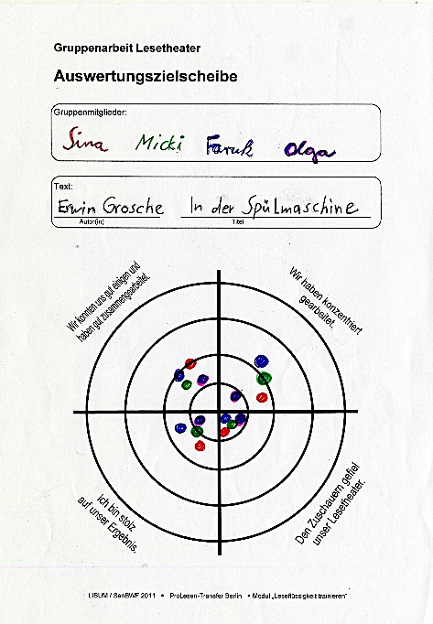Die Schülerinnen und Schüler üben ihre Rollentexte ein und bereiten so in Gruppenarbeit den Text für eine Aufführung vor, die den Text für die Zuhörerinnen und Zuhörer lebendig und anschaulich machen soll. Dabei diskutieren die Gruppen-mitglieder, wie der Text stimmlich angemessen interpretiert wird und an welchen Stellen sinnvolle Pausen gemacht werden. Sie erproben verschiedene Sprechweisen und lernen, an der richtigen Stelle einzusetzen. Zum einen arbeiten die Schülerinnen und Schüler dabei gemeinsam an der Deutung des Textes, zum anderen lesen sie ihre Passagen mehrfach. Es wird solange zusammen geübt, bis die Gruppe ihre Textpräsentation als gelungen einschätzt und der Text von allen flüssig, fehlerfrei, gut betont und aufeinander abgestimmt vorgetragen wird.

Nach der Aufführung wird sowohl der Vortrag mithilfe eines Einschätzungsbogens als auch die Gruppenarbeit auf einer Auswertungszielscheibe eingeschätzt.

**Potenziale**

Da das reizvolle Ziel eine Aufführung vor einem Publikum ist, wird das wiederholte Üben nicht als monoton, sondern als folgerichtig und sinnvoll erlebt. Rückmeldungen der Gruppen-mitglieder zum Textvortrag schärfen die individuelle Einschätzung. Darüber hinaus lernen die Schülerinnen und Schüler durch die Beschäftigung mit der Sprechweise, sich in literarische Figuren hineinzuversetzen.

Weitere Informationen, Methoden und Materialien sind auf dem   
Bildungsserver Berlin-Brandenburg im Bereich *Lesecurriculum* zu finden:

<https://bildungsserver.berlin-brandenburg.de/dekodierfaehigkeit>

